🌊 Projet Plage Sans Vent

🎯 Objectif
Application web React qui permet aux utilisateurs de visualiser les plages françaises avec leurs conditions de vent METAR (temps réel), leurs prévisions météo et les horaires de marées.
Le projet s’inscrit dans l’écosystème Thespot2be / PlageSansVent et repose sur un backend PHP legacy exposant des données XML et JSON.

⚙️ Stack technique
- Frontend : React 18.3.1 + TypeScript
- Build tool : Vite 5.4.2
- Carte : Leaflet
- UI : Aucun framework, styles inline (objet style={...})
- Backend : PHP (legacy) – XML et JSON
- Encodage : UTF-8 avec conversion depuis ISO-8859-1 si nécessaire
- Déploiement : GitHub Actions → OVH /www/PlageSansVentNewTravail
- Cache local : localStorage (TTL par type de donnée)

🧱 Structure du projet
E:\PlageSansVentNew
│
├── .github\ # Actions GitHub pour déploiement OVH
├── frontend\ # Sources React/TypeScript (.tsx)
│ ├── main.tsx # Entrée application
│ ├── pages\App.tsx # Composant principal
│ ├── api\client.ts # Gestion des appels backend + cache
│ ├── utils\haversine.ts
│ └── ...
│
├── react\
│ ├── index.html
│ └── assets\
│
├── Ressources\php\
│ ├── ListeZones.php
│ ├── ListeSpots.php
│ ├── DonneForecast.php
│ ├── InfoSpotsXX.php
│ ├── informations_maree3.php
│ └── nearest_metar.php
│
├── logs\
├── DOCUMENTATION_APPLICATION_REACT.md
├── robots.txt
├── .gitignore
├── .cursor.json
└── PROJECT_CONTEXT.md

Les fichiers ne doivent pas excéder 2000 lignes. Je souhaite que tu commentes tout le code systématiquement. Je souhaite que tu génères et mette régulièrement à jour une spécification fonctionnelle et technique.

📡 APIs principales
Fichier | Méthode | Type | Description
ListeZones.php | POST | XML | Liste des zones (départements)
DonneForecast.php | POST | XML | Donne les prévisions météo à partir de coordonnées GPS
ListeSpots.php | POST | XML | Liste des plages d’une zone
InfoSpots{zoneNum}.php | POST | XML | Détails complets d’un spot
informations_maree3.php | POST | XML | Horaires et coefficients de marée
nearest_metar.php | GET | JSON | Données METAR (vent, direction, heure)

💾 Cache localStorage
Donnée | Clé | Durée
Zones | zones:list | 4 h
Spots par zone | spots:list:{zone} | 1 h
Détail spot | spot:detail:{zone}:{spot} | 24 h
Marées | tide:{lat},{lon}:{date} | 24 h
METAR | metar:{lat},{lon} | 10 min
Rate limit METAR | metar:error | 15 min
Prévision Météo | Forecast:{lat},{lon} | 2 h

🧠 États et logique React
- useState principaux : zones, selected, spots, metar, userPosition, detail, view, embedded, loading, error
- useEffect principaux :
- Chargement initial des zones
- Géolocalisation au démarrage
- Chargement des spots pour la zone sélectionnée
- Calcul et récupération du METAR le plus proche
- Lecture des paramètres URL (embedded, mode)

🧮 Calculs géographiques
- Fonction haversineKm(lat1, lon1, lat2, lon2) pour distance en km
- Seuil de 50 km pour déterminer la source de vent (user vs spot)

🗺️ Fonctionnalités principales
- Liste par zone : affichage des spots + METAR le plus proche
- Carte Leaflet : marqueurs cliquables, bouton “Rafraîchir”
- Géolocalisation : détection auto + fallback intelligent
- Détail d’un spot : description, horaires de marées, coefficients
- Mode embedded : affichage simplifié en iframe

🧩 Contraintes
- Structure locale et serveur identiques (E:\PlageSansVentNewTravail ↔ /www/PlageSansVentNewTravail)
- Encodage et parsing XML/JSON à préserver
- Respect du typage strict TypeScript
- Commenter la logique métier critique

🚀 Déploiement
- Dépôt GitHub : philibertb56/PlageSansVentNewTravail
- Actions CI/CD : synchronisation FTP automatique vers OVH
- Le build final est généré dans react/assets/ puis transféré vers /www/PlageSansVentNewTravail/react/assets/

👤 Auteur
Bernard Philibert
Écosystème Thespot2be / PlageSansVent
2025

🖥️ Interface et UX
L'application suit une logique mobile‑first, avec une interface simple et épurée.
Tous les icones sont simples, en mode « flat icon » monochromes.
Les principaux composants (dans leur ordre d’apparition de haut en bas) sont :

AFFICHAGE PRINCIPALE
- En‑tête : affiche le titre « Plage Sans Vent » et un icône de parasol. Les couleurs respectent le thème PWA (bleu #0066cc, fond blanc).

- Sélecteur de zone : un <select> natif permettant de choisir un département (Zone). Les options sont chargées via ListeZones.php et mises en cache (4 h). Au démarrage, la géolocalisation tente de choisir la zone la plus proche automatiquement.

- Carte du vent actuel (METAR) : un panneau présentant la station METAR la plus proche, la direction et la vitesse du vent (avec conversion en km/h), et l'heure d'observation. Si aucune station n'est disponible ou si les données sont trop anciennes (> 60 min), un message d'avertissement orange est affiché. Le METAR est mis en cache pendant 10 minutes et un mécanisme de rate limiting (15 min) empêche les appels répétés en cas d'erreur.
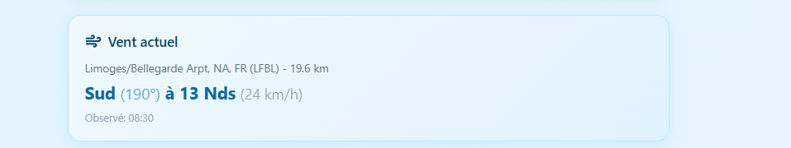
- Sélecteur d’affichage : Deux boutons « Liste » et « Carte » permet d’afficher les plages les plus proches de l’utilisateur en mode liste ou sur une carte Leaflet.

- Slider de temporalité : un slider de temporalité permet de « naviguer » entre l’instant présent « maintenant », jusqu’à la tombée de la nuit… Quand on est sur « Maintenant », on affiche les données du Metar, sinon on affiche les données du Forecast météo pour le centre de la zone des plages sélectionnées et affichées. Ce Slider reste toujours visible, même quand on scroll la page horizontalement. Dans les slider, pour symboliser l'heure de fin (l'heure de tombée de la nuit), met un icone de demi-lune.
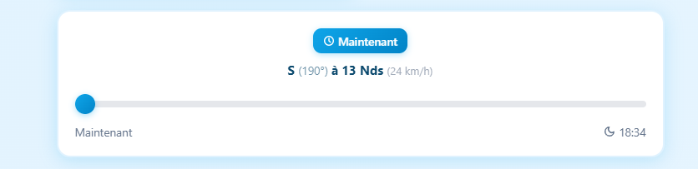
- Liste des plages : Si on est en mode « Liste », c’est une liste sous forme de <ul> contenant les spots de la zone courante. On affiche un résumé des résultats indiquant combien de plages ont été trouvées et dans quel rayon. Chaque entrée affiche le nom de la plage (bouton cliquable), la distance à l'utilisateur en kilomètres, la version des données et des pastilles rouges/vertes indiquant si la plage est ventée ou protégée. Si on est en mode « Carte », les plages sont représentées sur la carte avec des points de couleurs (rouge, orange, vert) en fonction de leur statut (plage protégée du vent, partiellement protégée ou ventée). Si l’on click sur un point, une bulle d’information s’affiche avec le nom de la plage et un lien pour accéder au détail de la plage. Pour chaque élément de la liste des plages, met le statut de la plage en dessous du nom de la plage et pas sur la même ligne. Ce statut doit être centré horizontalement dans l'élément.

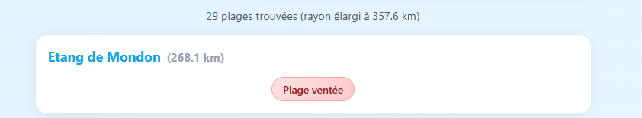
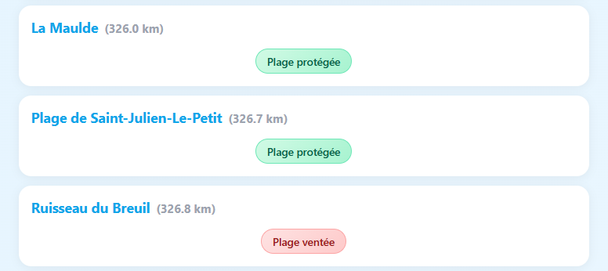

AFFICHAGE DU PANNEAU POUR EXPLICITER LE CONTENU D’UNE PLAGE (dans l’ordre d’apparition des éléments du haut vers le bas) :
- Nom de la plage : On affiche le nom de la plage.
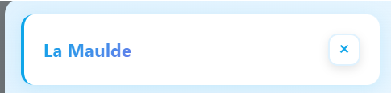

- Statut de la plage et slider : . Il affiche également un slider pour « naviguer » dans la journée (de maintenant jusqu’à la tombée de la nuit). Quand on est à « maintenant », on affiche les données Metar, sinon on affiche les données de forecast. On affiche l’état de la plage (protégée du vent ou pas) pour le moment de la journée qui est sélectionnée par le slider. Le slider et le statut de la plage (protégée ou pas du vent) reste toujours visible, même quand on scroll verticalement la page.
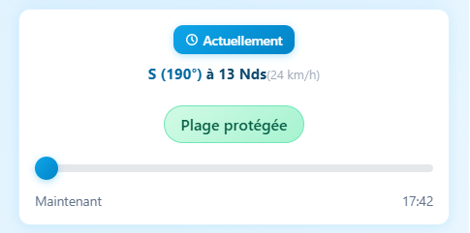

- Informations sur la plage : On affiche les informations textuelles sur la plage trouvées dans le fichier « InfoSpotsXX.php »
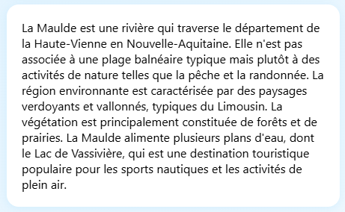

- Itinéraire : On affiche un bouton qui permet d’ouvrir une page Google Maps sur les coordonnées GPS de la plage



- Marée : On affiche les horaires de marées avec coefficients du port le plus près de la plage. Les marées sont obtenues via informations_maree3.php (cache 24 h)

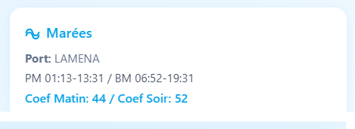

- Orientation du vent sur la plage : On affiche une représentation de la plage en utilisant les angles gauches et droits de la plage (fournies dans les fichiers InfoSpotsXX.php) et en affichant un cercle qui va représenter la plage (secteur en bleu, c’est la mer, secteur en jaune c’est la plage) et un rayon rouge qui va indiquer l’orientation du vent pour la période sélectionnée de la journée (dans le slider). Pour chaque plage, on va avoir la visualisation suivante au niveau du cercle : la mer (représentée en bleue) est dans un secteur situé entre les angles LimiteGauchePlage et LimiteDroitePlage dans le sens des aiguilles d'une montre. Tout le reste (le secteur situé entre les angles LimiteDroitePlage et LimiteGauchePlage dans le sens des aiguilles d'une montre) est de la plage (coloré en jaune). Attention, le Nord est situé en haut et réprésente l'angle 0 degré, l'Est 90 degrés, le Sud 180 degrés et l'Ouest 270 degrés , dans le sens des aiguilles d'une montre ! Pour la flêche de vent, sa pointe doit toujours être orientée vers le centre du cercle et elle doit correspondre au sens du vent (exemple : un vent d'EST va faire démarrer la flêche à 90 degrés, depuis l'extérieur du cercle avec un tracé jusqu'au centre du cercle. la flêche pointant vers le centre du cercle).

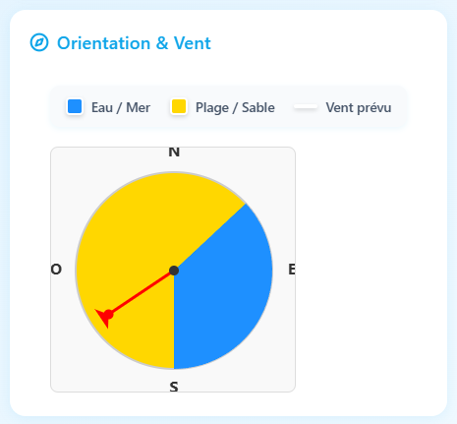

L'expérience utilisateur repose sur la simplicité, la rapidité (chargements progressifs, cache agressif), la fiabilité (gestion d'erreurs gracieuse) et l'accessibilité (contraste, labels explicites, boutons cliquables). Le design utilise des couleurs cohérentes, une typographie system‑ui, des marges et paddings harmonisés et une mise en page responsive.

🎨 Design et graphisme
La charte graphique définit une palette de couleurs : bleu primaire #0066cc pour les actions, bleu clair #0a58ca pour les liens, bleu très clair #f0f8ff pour les fonds de cartes, orange pâle #fff8dc pour les avertissements, rouge crimson pour les erreurs, et divers gris pour le texte secondaire et les bordures. Le fond général est blanc.
La typographie s'appuie sur la police système, avec des tailles adaptées (<h1>, <h3>, corps de texte) et des opacités réduites pour les informations secondaires. Les composants utilisent des bordures fines gris clair, des coins arrondis (borderRadius : 6px) et des marges/paddings réguliers. Les icônes (parasol, vent, horloge) sont utilisées via des images SVG ou PNG dans le manifeste PWA.
Le design est responsive : l'affichage est optimisé pour le mobile, avec des listes verticales et une carte adaptative. Le manifest JSON et le service worker assurent l'installation en PWA, le thème couleur (#0066cc), le fond (#ffffff) et l'orientation portrait.

📊 Modèles de données
Les principales structures de données manipulées par l'application sont :
- Zone
- type Zone = {
NomZone: string // "Loire Atlantique"
Num: string // "44"
GPSZone: string // "lat,lon"
}
- Spot
- type Spot = {
NomSpot: string // Nom de la plage
Version: string // Version des données (pour invalider le cache)
}
- SpotDetail
- type SpotDetail = {
NomSpot: string // Nom de la plage
GPSSpot: string // Coordonnées "lat,lon"
TexteSpot: string // Description courte
Description: string // Description longue (HTML possible)
}
- MetarInfo
- type MetarInfo = {
icao: string // Code ICAO (ex: "LFRZ")
name: string // Nom de la station
distance_km: number // Distance en km
metar_raw: string // METAR brut
windOrientation?: string // Direction formatée ("Sud (190°)")
windSpeed?: string // Vitesse ("14 Nds")
obsTime?: string // Timestamp ISO d'observation
}
- TideInfo
- type TideInfo = {
isAvailable: boolean
text: string // "PM 06:30-18:45 / BM 12:15-00:30"
coefText: string // "Coef Matin: 95 / Coef Soir: 102"
timestamp: number // Timestamp (ms)
values: {
heurepmm: string
heurepms: string
heurebmm: string
heurebms: string
coefmm: string
coefms: string
}
portName?: string // Nom du port de référence
}

📐 Règles métier et algorithmes
Les spécifications décrivent plusieurs règles métier :
- RBM1 : Sélection automatique de la zone – Au démarrage, l'application calcule la distance entre la position de l'utilisateur et chaque zone via la formule de Haversine et sélectionne automatiquement la plus proche (sauf si l'utilisateur choisit manuellement).
- RBM2 : Filtrage par rayon – Pour lister les plages, on commence par un rayon de 20 km autour de la position utilisateur. Si moins de 50 plages sont trouvées dans la zone courante, le rayon est progressivement augmenté jusqu'à atteindre au moins 50 plages. Les plages ne sortent pas de leur zone administrative.
- RBM3 : Choix du METAR – Si la plage la plus proche de l'utilisateur est à moins de 50 km, la recherche de METAR utilise la position de l'utilisateur. Sinon, elle utilise les coordonnées de la plage. La recherche s'effectue dans un rayon croissant (0,3° à 4,0°) et ne prend en compte que des observations de moins de 60 minutes. Un cache et un rate limiting limitent les appels.
- RBM4 : Calcul des marées – Lorsqu'une plage est sélectionnée, l'API informations_maree3.php est appelée avec les coordonnées du spot et la date du jour pour obtenir les horaires de Pleine Mer (PM) et de Basse Mer (BM) ainsi que leurs coefficients. Le port le plus proche est automatiquement choisi.
Ces règles assurent la cohérence et la pertinence des informations présentées à l'utilisateur.
BUT :
Je veux réaliser une application qui, à partir d'une zone sélectionnée (département) affiche les plages les plus proches de l'utilisateur. L'application va également afficher la météo temps réel (metar) en utilisant l'aéroport le plus proche des plages. On va pouvoir voir le vent temps réel (METAR) mais également les prévisions météo pour le secteur des plages sélectionné. On va pouvoir regarder ainsi le vent en temps réel mais également le vent pour les haures à venir jusqu'à la nuit. Et pour l'heure sélectionnée, on va afficher le status des plages (protégé du vent ou pas). Si on click sur une plage, on a alors les informations sur la plage qui s'affichent, la marée du port le plus proche de la plage et un systeme de sélection du moment de la journée qui nous intéresse (Maintenant -on affiche les données metar-, ou alors une heure précise jusqu'à la tombée de la nuit) afin de voir l'état de la plage en fonction du moement de la journée.

PREMIER DEMARRAGE
Au premier démarrage, la variable SelectedZone n'existe pas dans le local storage. Il n'y a donc pas de zone sélectionnée. Tu vas regarder les coordonnées de l'utilisateur et trouver la zone la plus proche de celui-ci pour définir la SetectedZone! Pour se faire, tu as toutes les zones disponibles dans le fichier ListeZones.php et les coordonnées géographiques de chaque zone ! Ainsi tu vas pouvoir calculer la distance entre l'utilisateur et chacune des zones pour choisir la zone la plus proche de l'utilisateur : Zone que l'on va appeler XX par la suite dans ce document d'explications fonctionnelles.

AFFICHAGE DE LA LISTE DES PLAGES
Si tu souhaites afficher la zone XX. Tu vas regarder dans le local storage si la liste des plages pour cette zone est déja enregistrée (la clef sera "spots:list:<XX>"). Si ce n'est pas le cas, tu vas récupérer la liste des plages de la zone XX au moyen du script "ListeSpots<XX>.php" et tu pourras alors sauver les informations de la zone XX (liste des plages avec les coordonnées gps et numéro de version, etc) dans la clef "spots:list:<XX>". Si c'est le cas, tu vas retrouver la liste des plages de la zone XX dans la clef "spots:list:<XX>". Tu récupères alors dans le champ "NomSpot" de la clef "spots:list:<XX>", le nom de chaque plage de la zone XX. Tu vas alors regarder dans le local storage si tu as déja des informations pour chacune des plages dont tu as le nom (la clef pour chacune des plages va être "zone<XX>:<NomSpot>"). Si tu trouves les clefs pour chaque plage, tu vas pouvoir récupérer les infos de ces plages dans le local storage. Tu dois juste vérifier que le numéro de version de la plage est le même entre le champ "Version" que tu trouves dans la clef "spots:list:<XX>", et le numéro de version de la plage qui est stocké dans la clef "zone<XX>:<NomSpot>" . Si le numéro de version n'est pas le même ou si la clef "zone<XX>:<NomSpot>" n'existe pas, alors tu vas aller télécharger sur le serveur les informations de la plage en appelant le script "InfoSpots<XX>.php" et en passant en parametre le nom de la plage désirée. Dès que tu as récupéré les information de la plage <NomSpot>, tu vas pouvoir créer dans le local storage une sauvegarde de ces information dans la clef "zone<XX>:<NomSpot>". N'oublies pas de sauver également le numéro de version de la plage (numéro de version que tu as récupéré dans la clef "spots:list:<XX>".

quand tu affiches les plages d'une zone, tu n'as pas besoin d'aller chercher le fichier InfoSpotsXX.php pour chaque plage ! ce fichier contient toutes les informations sur les plages de la zone. tu le télécharge une seule fois et tu stock les informations dans le local storage. d'ailleurs, avant de le télécharger, tu regardes si les informations ne sont pas déja dans le local storage. Si c'est le cas, tu prends les informations du Local Storage. Tu ne vas alors re télécharger le fichier InfoSpotsXX.php uniquement si il te manque une plage dans le local storage (plage listée dans le fichier ListeSpotsXX.php) ou si le numéro de version d'une plage à changé dans ce même fichier. N'oublies pas de remettre à jour le local storage à partir des données que tu récupères suite au téléchargement du fichier InfoSpotsXX.phpquand tu affiches les plages d'une zone, tu n'as pas besoin d'aller chercher le fichier InfoSpotsXX.php pour chaque plage ! ce fichier contient toutes les informations sur les plages de la zone. tu le télécharge une seule fois et tu stock les informations dans le local storage. d'ailleurs, avant de le télécharger, tu regardes si les informations ne sont pas déja dans le local storage. Si c'est le cas, tu prends les informations du Local Storage. Tu ne vas alors re télécharger le fichier InfoSpotsXX.php uniquement si il te manque une plage dans le local storage (plage listée dans le fichier ListeSpotsXX.php) ou si le numéro de version d'une plage à changé dans ce même fichier. N'oublies pas de remettre à jour le local storage à partir des données que tu récupères suite au téléchargement du fichier InfoSpotsXX.php
Voici l’algorithme de sélection des plages et de téléchargement des informations des plages : Dans un premier temps, à partir des coordonnées GPS de l'utilisateur on va afficher uniquement les plages de la zone sélectionnée qui sont dans un rayon des 20km de l'utilisateur. Et si tu as moins de 50 plages dans ces 20km, alors tu élargies le rayon jusqu'à avoir 50 plages DE LA ZONE SELECTIONNE (!). Attention, pour trouver les plages que tu vas afficher, tu as toutes les informations des plages de la zone XX dans le local storage "spots:list:<XX>" (les coordonnées GPS des plages notamment), et si ce n'est pas le cas, tu peux télécharger ListeSpotsXX.php pour obtenir cette liste avant de stocker ses informations dans le local storage dans le clef "spots:list:<XX>". Ainsi, tu pourras déterminer quelles sont les plages à afficher et télécharger uniquement (par batch de 10 plages) les informations de ces plages à afficher et ne pas télécharger inutilement les informations des autres plages (les plages non sélectionnées) .
je souhaite que tu mettres en place la barre de progression en haut de l'écran dès que tu changes de zone. Cette barre doit disparaitre quand toutes les plages sont affichées et leurs statut affichés. il est à noter que cette barre doit également s'afficher quand il n'y a aucune zone de sélectionnée et que tu cherche quelle est la zone la plus proche de l'utilisateur afin de déterminer la zone sélectionnée..

Tu vas créer 2 boutons en dessous de la sélection de la zone, un bouton "Liste" et un bouton "Carte". Le bouton "Liste" affiche la liste des plages de la zone (en respectant les consignes de sélections des plages en fonction de coordonnées GPS de l'utilisateur) et le click sur "Carte" va faire exactement la même chose mais en affichant les plages sur une carte OpenSTreetMap.

AFFICHAGE DES INFORMATIONS DE VENT
Quand on déplace le slider. On doit regarder si le forecast (associé au point GPS correspondant au barycentre des plages sélectionnées) est dans le local storage, si ce n'est pas le cas ou que le TTL est échu, on va appeler le script DonneForecast.php. Ce script ne doit etre appelée d'UNE seule fois pour récupérer le forecast associé au point GPS correspondant au barycentre des plages sélectionnées

AFFICHAGE DE L'ETAT DES PLAGES
Tu vas pouvoir afficher l'état des plages en fonctions des indications de vent (la plage est à l'abrit ou pas globalement)

Il est à noter que sous les boutons "liste" et "carte", on va afficher un slider qui va permettre de sélectionner le moment de la journée qui nous intéresse (Maintenant -on affiche les données metar-, ou alors une heure précise jusqu'à la tombée de la nuit et là on va utiliser les données du forecast pour la zone des plages affichées) afin de voir l'état de ces plages en fonction du moment de la journée sélectioné. Il est à noter que le slider de sélection du moment de la journée doit toujours rester visible, même quand on scroll verticalement la page.

Note : quand on utilise DonneForecast pour récupérer le forecast d'un point GPS, il faut que l'on récupère le forecast de la journée entière. On stock ces prévisions dans le local storage avec un time stamp de 2 heures. Si on a besoin de prévision météo pour un point GPS, on regarde en premier dans le local storage si elles sont présentes et si elles sont suffisamment fraiches avant de retourner solliciter le serveur !

Attention, calcul UNIQUEMENT l'état des plages (pas de vent, plage protégé, etc) [calculateWindProtection] pour les plages de la zone XX que tu affiches !! Tu ne dois pas le faire pour les autres plages (plages non sélectionnées de la zone XX et plages des autres zones non sélectionnées)...

Quand tu as récupéré toutes les plages à afficher de la zone sélectionnée (SelectedZone), tu vas pouvoir trouver quel est l'aéroport le plus proche de ces plages à afficher en utilisant l'information de géolocalisation de ces plages ! Quand tu as déterminé l'aéroport le plus proche de ces plages à afficher de la zone sélectionnée, alors tu vas pouvoir récupérer le METAR associé afin d'afficher le vent en temps réel !

Concernant le statut de la plage (est-elle protégée ou pas du vent), voici les regles de fonctionnement. Pour une plage <NomSpot> figurant dans la zone XX, on peut récupérer des informations d'orientation de la plage dans le Local Storage (si les informations des cette plage ont été sauvegardées dans la clef "zone<XX>:<NomSpot>"). Si ce n'est pas le cas, alors il faudra appeler le script "InfoSpots<XX>.php" (et en lui passant en parametre le nom de la plage désirée) pour récupérer ces informations. Si tu as l'information par le script ce sont les champs $LimiteGauchePlage et $LimiteDroitePlage qui nous intéressent. Dans le Local Storage ce sont les champs LimiteGauchePlage et LimiteDroitePlage qui nous intéressent. La limite gauche et la limite droite d'une plage forment un angle (dans le sens des aiguille d'une montre) qui est face à la mer. Globalement, si le vent est dans cet angle, la plage est ventée, sinon elle ne l'est pas. (Exemple 1, si la limite gauche de la plage est à 50 degres et la limite droite de la plage est à 120 degrés, si le vent est à 90 degrés la plage est ventée. Alors que si le vent est à 220 degrés, la plage est protégée. Exemple 2, si la limite gauche de la plage est à 310 degres et la limite droite de la plage est à 30 degrés, si le vent est à 10 degrés la plage est ventée. Alors que si le vent est à 180 degres, la plage est protégée). Voici des regles un peu plus précises :
- Si le vent est inférieur ou égale à 3 noeuds :
Quelque soit l'orientation du vent par rapport à la plage, on affiche "Peu de vent" en vert comme statut de la plage
- Si le vent est entre 4 noeuds et 7 noeuds :
Si le vent vient dans le secteur entre la Limite Gauche de la plage et sa limite droite (dans le sens des aiguilles d'une montre), on affiche "Un peu de vent" en jaune comme statut de la plage
Si le vent n'est pas dans ce secteur, on affiche "Plage protégée" en vert comme statut de la plage
- Si le vent est entre 8 noeuds et 15 noeuds :
Si le vent vient dans le secteur entre la Limite Gauche de la plage et sa limite droite (dans le sens des aiguilles d'une montre), on affiche "Plage ventée" en rouge comme statut de la plage
Si le vent n'est pas dans ce secteur, on affiche "Plage protégée" en vert comme statut de la plage
- Si le vent est supérieur ou égal à 16 noeuds :
Si le vent vient dans le secteur entre la Limite Gauche (X) de la plage et sa limite droite (Y) (dans le sens des aiguilles d'une montre), on affiche "Plage ventée" en rouge comme statut de la plage
Si le vent vient dans l'un de ces 2 secteurs :
secteur 1 : entre la Limite Gauche de la plage moins 10 degrés et la Limite Gauche de la plage (entre X-10 degrés (modulo 360) et X, dans le sens des aiguilles d'une montre) . Exemple pour une plage dont la limite gauche est à 50 degrés, ca fait un secteur entre 40 et 50 degrés et pour une plage dont la limite gauche est à 5 degrés, ca fait un secteur: entre 355 et 5 degrés .
Secteur 2 : si le vent vient entre la limite droite de la plage et la limite droite de la plage plus 10 degrés (entre Y et Y+10 degrés (modulo 360) dans le sens des aiguilles d'une montre) Exemple pour une plage dont la limite droite est à 50 degrés, ca fait un secteur entre 50 et 60 degrés et pour une plage dont la limite droite est à 355 degrés, ca fait un secteur: entre 355 et 5 degrés
Alors, si le vent vient dans l'un de ces 2 secteurs, on affiche "Un peu de vent" en jaune comme statut de la plage
Si le vent n'est pas dans ces secteurs (donc si il est dans le secteur entre la limite droite de la plage + 10 degrés et la Limite Gauche de la plage - 10 degrés, dans le sens des aiguilles d'une montre), on affiche "Plage protégée" en vert comme statut de la plage
(Exemple 1, pour un vent supérieur ou égal à 16 noeuds, si la limite gauche de la plage est à 50 degres et la limite droite de la plage est à 120 degrés, si le vent est à 125 degrés, la plage est alors affichée comme ayant "Un peu de vent". Exemple 2, si la limite gauche de la plage est à 310 degres et la limite droite de la plage est à 30 degrés, si le vent est à 295 degrés, la plage est affichée comme étant "Plage protégée". Exemple 3, si la limite gauche de la plage est à 20 degres et la limite droite de la plage est à 60 degrés, si le vent est à 50 degrés, la plage est affichée comme étant "Plage ventée". )

AFFICHAGE DE L'INFORMATION D'UNE PLAGE :
Si on click sur une plage (sur la liste ou sur depuis la carte) , on a alors les informations sur la plage qui s'affichent dans un panneau latéral. A partir des informations stockées dans le Local Storage (et qui viennent du fichier InfoSpotsXX.php) on va afficher les infos sur la plage, la marée du port le plus proche de la plage et un systeme de sélection du moment de la journée qui nous intéresse (Maintenant -on affiche les données metar-, ou alors une heure précise jusqu'à la tombée de la nuit) afin de voir l'état de la plage en fonction du moment de la journée sélectioné. En utilisant les angles de la plage, on va afficher un cercle qui va représenter la plage (en bleu c'est la mer, en jaune c'est la plage) et on va positionner dessus l'orientation du vent en fonction de l'heure sélectionnée. Il est à noter que le slider de sélection du moment de la journée et le status de la plage doivent toujours rester visibles, même quand on scroll verticalement la page.

AFFICHAGE DE LA BARRE DE CHARGEMENT
Une barre de chargement affiche les différentes étapes de chargement : détection de la localisation GPS, recherche de l'aéroport le plus proche, chargement des plages (avec un compteur qui défile)

